**せたがやインクルーシブ教育ガイドライン**

**～、いかけていますか？「あなたはどうしたい？」～**

**（素案）**

令和６年９月

世田谷区教育委員会

目次

**第１章　このガイドラインを読む人へ**

**教育長あいさつ　　 2**

**せたがやインクルーシブ教育ガイドライン作成委員会　委員長あいさつ 3**

**第２章　ガイドラインの位置付け・構成　 4**

**第３章　インクルーシブ教育と世田谷区がめざす姿**

**３－１　インクルーシブ教育をより理解するための基礎知識　　 5**

**３－２　なぜ今、インクルーシブ教育なのか 8**

**３－３　世田谷区がめざすインクルーシブ教育の基本理念 10**

**３－４　行動コンセプト 11**

**第４章　インクルーシブ教育実践のポイント**

**４－１　医療的ケア児の登校の様子　　朝の事例 13**

**４－２　共に学ぶ授業の中で　　授業①（午前中）の事例 14**

**４－３　一緒に遊ぼう　中休みの事例 14**

**４－４　外国人、帰国児童・生徒と共に　授業②（午後）の事例 15**

**４－５　性的指向及びジェンダーアイデンティティについて学ぶ**

**放課後（教員研修）の事例 15**

**４－６　学ぶ環境の整備 15**

**第５章　ガイドラインの活用について**

**５－１　職員会議・校内研修等で 16**

**５－２　自己研鑽で 17**

**５－３　保護者会で 18**

**５－４　地域への発信で 18**

**第６章　資料編　 19**

# **第１章　このガイドラインを読む人へ**

## **教育長あいさつ**

各学校、先生方が、世田谷区の教育の充実や子どもたちの幸せのために尽力くださっていることに敬意を表します。

世田谷区では、「子どもも大人も共に学び、共に育つ教育の推進」を教育の土台に据えて、取り組んでいます。教育大綱にもある通り、「人はひとりひとり違う。性別も、年齢も、育ち暮らす環境も資質もそれぞれ」です。世田谷区では現在、障害のあるなしにかかわらず、多くの子どもが同じクラスに在籍しています。このような中、これからの学校は、私たち大人が「～である」といったことを決めるのではなく、子どもたち自身が学び方や過ごし方を決めていくことが必要です。

多様な個性や背景をもつ子どもそれぞれの学び方をあらかじめ決めるのではなく、子どもが決めたことを子どもと一緒に実現するために、見守り、伴走することが求められています。

これは一見すると当然のことのように思えますが、子どもへの私たち大人が良かれと思う言葉を飲み込み、子どもたちを信じて待ち、子どもと対話し、寄り添うことは、実は非常に難しいのではないかと思います。しかしながら、この考え方は今後の世田谷の教育の根幹を成すものであり、さまざまな学びの場で実践していくべきことであります。今回、このような考え方のもと、世田谷区教育委員会として、これまで以上にインクルーシブ教育を推進していくため、「せたがやインクルーシブ教育ガイドライン」を策定しました。

これまでも先生方は、一人ひとりの子どもたちの幸せのために日々実践を積み重ね、優れた指導技術を有しておられます。このガイドラインからこれまでの自身の教育の在り方について、新たな発見や、考えられること、気づいたことを日々の授業や教育活動に生かしてほしいと思います。私もさらに実践していく先生方と一緒に、世田谷区の教育の基礎を築き、インクルーシブ教育を本ガイドラインに基づき一歩ずつ推進していきます。

世田谷区教育委員会

教育長　知久　孝之

## **せたがやインクルーシブ教育ガイドライン作成委員会　委員長あいさつ**

今回、世田谷区におけるインクルーシブ教育の実現を目指すガイドラインを作成しました。インクルーシブ教育は、全ての子どもたちが背景や能力に関わらず、共に学び成長することを目指すものです。また、これからの時代の教育に向けて、多様性を尊重し、誰一人取り残さない教育環境の整備の基盤となるものです。

世田谷区のインクルーシブ教育の基本理念は、「誰一人取り残さない教育」を基本に、すべての子どもを対象に、共に学び、共に育つための質の高い教育を保障していくことです。このガイドラインはインクルーシブ教育の実現に向けた視点を示すとともに、インクルーシブ教育を推進していく学校や先生方をサポートするために作成しました。

インクルーシブ教育の実現には教育に携わる一人ひとりの意識と行動が重要であり、日々の教育活動で子どもたちに寄り添い、柔軟かつ創造的な対応を心がけることが求められます。また、家庭や地域社会との連携も重要であり、互いに協力・連携し合いながらインクルーシブ教育の理念を共有することで、豊かな教育環境が築かれます。

このガイドラインが先生方の教育実践の道標となり、子どもたちの未来を共に拓く一助となることを願っています。

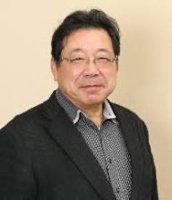

せたがやインクルーシブ教育ガイドライン作成委員会

　　　　　　　　　　　　　　　　　　　　　　　　　 委員長　半澤　嘉博

# **第２章　ガイドラインの位置付け・構成**

本ガイドラインは、世界の動向や国の法令を踏まえ、区の各種条例や計画と共に、学校から地域共生社会を進めていくものとし、教育委員会として、インクルーシブ教育を推進していくための方向性を示すものです。

世田谷区基本構想

世田谷区基本計画

世田谷区

教育振興

基本計画

【区の関連する条例や計画】

世田谷区障害理解の促進と地域共生社会の実現をめざす条例

子ども計画

世田谷区子ども条例

スポーツ推進計画

文化・芸術振興計画

多文化共生プラン

せたがやインクルージョンプラン

世田谷区地域保健医療福祉総合計画

健康せたがやプラン（第三次）

世田谷区第二次多文化共生プラン

整合

連携

連携

方向性

一致

世田谷区教育大綱

**せたがやインクルーシブ教育ガイドライン**

本ガイドラインは区がめざすインクルーシブ教育の姿と基本理念、行動コンセプトを明確にするとともに、具体的な取組事例から先生方の不安を解消し、多様な視点を学んで実践につなげられるように構成しています。

また、インクルーシブ教育を学校から地域へ広げていくために、ガイドラインの活用例を掲載しました。巻末の資料編では、必要な知識と区が行っている支援や予算等をまとめ、先生方が専門性を高めることができ、この一冊でインクルーシブ教育について把握できる構成となるよう目指しました。

# **第３章　インクルーシブ教育と世田谷区がめざす姿**

**３―１　インクルーシブ教育をより理解するための基礎知識**

２０１３年制定の「障害者を理由とした差別の解消の推進に関する法律」は、障害者に対する差別の解消を目的としています。この法律は、学校を含む公共機関や企業が障害者に対する差別の解消を推進し、障害者が社会の一員として平等に参加できる環境を整えることを求めています。

１　「差別」とは？

差別とは、障害を理由にして不当な扱いを受けることを指します。次の二つの形態が

あります。

直接差別は、障害を理由に不利な扱いを受けることです。例えば、視覚障害者がいるにもかかわらず、点字や音声等による教材を提供しないことです。また、間接差別は、一見公平に見える規則や手続きが、実際には障害のある児童生徒に不利な影響を与えることです。

例えば、エレベーターのない校舎の上の階の教室での授業では、車椅子を利用している児童生徒が参加困難になる場合です。

２　「障害のモデル」とは？

障害の理解には、主に３つのモデルがあります。それぞれが異なる視点から障害を

捉えます。歴史的には医学モデルから始まりましたが、現在は社会モデルが主流となっ

ており、さらに人権モデルに基づいて権利を尊重するようになっています。自分や周囲

が、どのように障害を捉えてきたか振り返ってみましょう。

（１）医学モデル

医学モデルでは、障害を病気やケガその他の健康状態から引き起こされた特性と捉えます。このモデルでは、障害を治療やリハビリによって改善し、社会適応させることを目指します。例えば、視覚障害者に対しては視力を回復させる手術や治療を行うことです。

（２）社会モデル

社会モデルでは、社会的障壁と相対することで生ずるものと捉えます。このモデルでは、障害者が直面するバリアは、私たちの意識を変えることや、施設や環境の整備、情報伝達の工夫などにより解消できると考えます。例えば、バリアフリーの施設整備や情報のアクセシビリティ向上が重視されます。

（３）人権モデル

人権モデルでは、障害のある児童生徒の権利と平等を強調します。このモデルは、障害のある児童生徒も基本的人権を享受する権利があるとし、差別や排除をなくすための措置を求めます。例えば、障害のある児童生徒も学外での学校行事等に参加できるための体制整備や条件整備をすることや、他の児童生徒との協働的な活動ができる準備や配慮等が重要とされます。

　　世田谷区障害理解の促進と地域共生社会の実現をめざす条例では、障害の社会モデルの考え方に基づいています。すなわち、障害者が日常生活又は社会生活において受ける制限は、障害のみに起因するのではなく、社会的障壁と相対することによって生ずると捉え、身近な環境にあるバリアの解消を進めていくこととしています。

３　「ユニバーサルデザイン」と「合理的配慮」とは？

ユニバーサルデザインと合理的配慮は、障害のある児童生徒も平等に、かつ公平・公正

に授業に参加できるようにするための重要な概念です。

（１）ユニバーサルデザイン

ユニバーサルデザインとは、すべての人が利用しやすいように製品や環境を設計することです。これは、障害者だけでなく、高齢者や外国人など、様々なニーズを持つ人々にも対応するものです。学校での事例としては、車椅子利用の児童生徒がいるため、校内の段差をなくし、エレベーターを設置した例や、視覚障害のある児童生徒のために、音声案内システムを導入した例があります。これにより、全ての児童生徒が自由に移動できるようになり、学びやすい環境が整いました。

（２）合理的配慮

合理的配慮とは、障害者が他の人と平等に機会を享受できるようにするための個別の支援や調整を指します。これは、特定の状況に応じて行われるもので、過度の負担を伴わない範囲で提供されます。例えば、聴覚障害のある児童生徒に対して授業内容を手話通訳で伝えることや、視覚障害のある児童生徒に対してデジタル教科書を提供することが合理的配慮に該当します。

また、聴覚障害のある児童生徒がいるクラスで、授業の際に手話通訳者を派遣したり、また、ノートテイクを行うための文字変換ソフトを提供したりした例もあります。これにより、聴覚障害のある児童生徒も他の児童生徒と同じように授業に参加できるようになりました。

以上のような取組みは、障害のある児童生徒が平等に教育を受ける権利を保障するだけでなく、全ての児童生徒が互いに理解し合い、支え合う環境を作ることにもつながります。

## **３－２　なぜ今、インクルーシブ（教育）なのか**

　世田谷区では、これまでの歴史の中で、個人の尊厳を尊重し、年齢、性別、ＬＧＢＴＱなどの性的指向及びジェンダーアイデンティティ、国籍、障害のあるなしなどに関わらず、多様な背景の全ての子どもが、望む場で学ぶことを目指しています。しかしながら、そのことが全ての子どもと保護者、教職員に十分浸透していません。通常の学級で学ぶことを難しいと思っている子どもと保護者がいることや、全ての子どもが居住する学区域の学校に行くことが当たり前であるという認識が十分でない教職員もおり、このような概念・発想を転換する必要があります。

　　　１９９４年　特別なニーズ教育における原則、政策、実践に関するサラマンカ声明

（サラマンカ宣言）

→　スペインのサマランカで開催されたユネスコとスペイン政府との

共催による「特別なニーズ教育に関する世界会議」において、

世界人権宣言に示されたあらゆる個人の教育を受ける権利（万人の

ための教育）の目標実現に向けた国際文書で以下が定められてい

る。

　　　　　　　　　○　万人のための教育

　　　　　　　　　○　学校というところは、子どもたちの身体的・知的・情緒的・言語

的・もしくは他の状態と関係なく、全ての子どもたちを対象とす

べきであるということである。

○　インクルーシブ教育とは、人間の多様性を尊重し、障害のある

　なしや国籍、人種、性差や経済状況の差別も関係なく、共に学

び、共生社会の実現を目指そうとする教育のこと。

　　　２００６年　障害者の権利に関する条約

　　　　　　　　　→　２００６年の国連総会で採択され、２００８年に発効した条約

で、日本は国内のさまざまな法制度等の整備を経て、２０１４年に

批准、発効しました。以下が定められています。

　　　　　　　　　○　障害者が障害に基づいて一般的な教育制度から排除されないこ

　　　　　　　　　　と及び障害のある児童が障害に基づいて無償のかつ義務的な初等

教育から又は中等教育から排除されないこと。

○　障害者が、他の者との平等を基礎として、自己の生活する

地域社会において、障害者を包容し、質が高く、かつ、無償の初等

教育を享受することができること及び中等教育を享受すること

ができること。

○　個人に必要とされる合理的配慮が提供されること。

○　障害者が、その効果的な教育を容易にするために必要な支援を

教育制度一般の下で受けること。

○　学問及び社会的な発達を最大限にする環境において、完全な包容

という目標に合致する効果的で個別化された支援措置がとられるこ

とを確保すること。

２０２２年　国連・障害者権利委員会　日本政府報告に対する総括所見

　　　　　　　　　→　障害者権利条約には、締結国が条約に基づく義務の履行状況

などを把握するため、国連の障害者の権利に関する委員会が対象

とする締結国に対して、状況報告を提出させて審査を行い、

改善等に関する勧告を行う仕組みが定められています。８月に日本

政府からの報告が審査され、９月に報告に関する総括所見が採択さ

れました。以下が記載されています。

　　　　　　　　　　○　すべての障害のある児童に対して通常の学校を利用する機会

　　　　　　　　　　　を確保すること。

○　障害者を包容する教育（インクルーシブ教育）を確保するた

　めに合理的配慮を保障すること。

○　障害者を包容する教育（インクルーシブ教育）に関する

研修を確保し、障害の人権モデルに関する意識を向上させるこ

と。

このような歴史背景の中で、世田谷区では「誰一人取り残さない教育」を基本に、全ての子どもを包容する、共に学び、共に育つための質の高い教育を行うために人的支援をはじめとする体制の充実や、既存の制度からより良い新たな制度への再構築を図っていきます。

世界的な歴史の流れの中で、誰もが（万人に）等しく教育を受ける権利があることが示されています。エクスクルージョン（排除）されることもなければ、インテグレーション（統合）やダンピング（投げ入れ）といった見かけ上の同じ学びの場での学びではなく、一人ひとりがそれぞれにあった学びを同じ学びの場でできる教育が、インクルーシブ教育です。私たち大人一人ひとりが、誰もが基本的人権を享受し、平等であるという障害の人権モデルにたって、インクルーシブ教育の意味と意義を理解し、インクルーシブ教育を実践していく意識に転換していかなくてはなりません。

　そのうえで、世田谷区では「誰一人取り残さない教育」を基本に、すべての子どもを

包容する、共に学び、共に育つための質の高い教育を行うために、既存の制度からよ

り良い新たな制度への再構築を図っていきます。

ガイドラインを通じて、私たち大人の意識が変わることで、子どもたちへの問いかけの持つ意味を理解し、問いかける姿勢へと変わることにつながります。担任する学級が通常の学級であるか、特別支援学級であるかに関わらず、教員全員がこのような意識のもとで、現状からステップアップさせていく気持ちをもって、取り組みを進めていくことが必要です。子どもたちの声が支援のあり方や教室の雰囲気や環境の変化をもたらし、一人ひとりの子どもが学びやすい教室が実現します。それはまた、子どもと保護者がより自由な意思で、学ぶ場を選択できることにもつながっていきます。

## **３－３　世田谷区がめざすインクルーシブ教育の基本理念**

世田谷区は、「誰一人取り残さない教育」を基本に、すべての子どもを対象に、共に学び、共に育つための質の高い教育を目指しています。

「すべての子ども」とはすなわち、年齢、性別、ＬＧＢＴＱなどの性的指向及びジェンダーアイデンティティ、国籍、障害のあるなしなどに関わらず、さまざまな個性や背景、状況のある子ども一人ひとりを対象としています。

世田谷区では、すべての子どもが同じ場で仲間として共に学び、自分たちのことを自分たちで決め、誰もが自分らしく学校生活を送ることのできる教育を推進していきます。同じ場で共に学ぶ仲間が、様々な個性や背景をもっていることを理解し、相互理解と尊重が当たり前となるような子どもたち同士のつながりや学校の文化をつくっていきます。

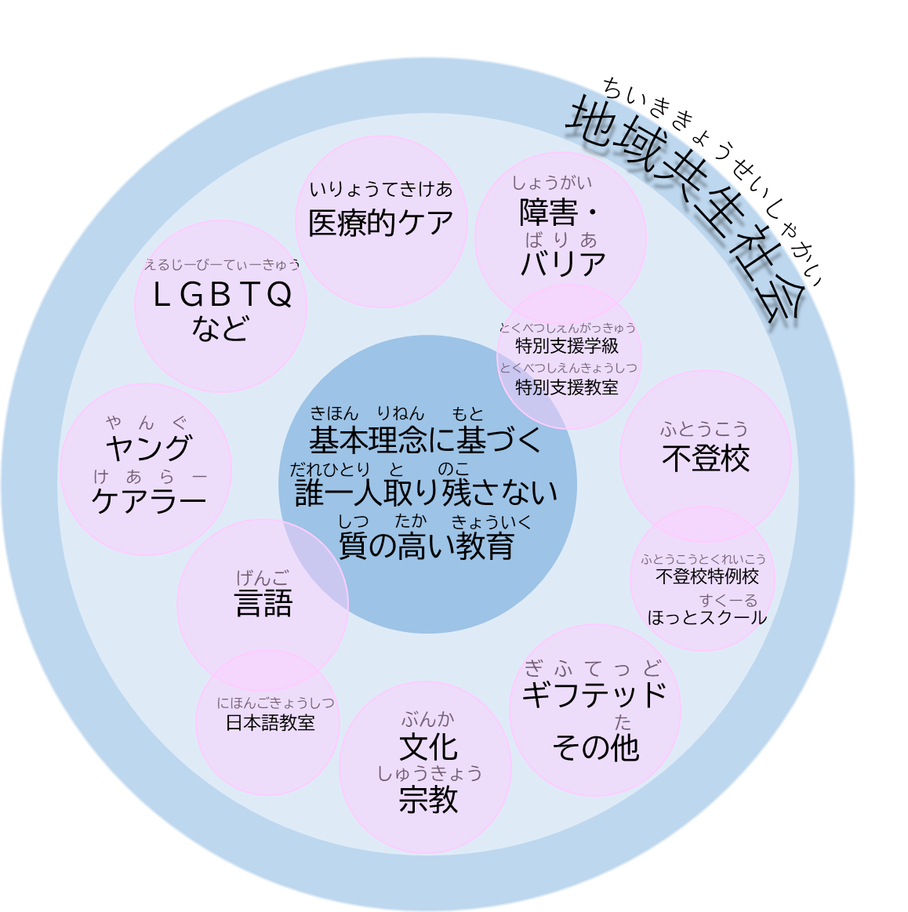そのために教育委員会と学校は、全ての差別を取り除き、学校が相互理解と学び合いの場所であることを基本とし、大人側の「こうあるべき」というこれまでの観念を改めて見つめなおし、現在の制度の中で何ができるかを絶えず考えていきます。これまで進めてきた世田谷区の教育の知見を生かしつつ、住み慣れた環境の中で子どもたち一人ひとりが望む学びが行われるよう、できることから一歩ずつ前へ進めていきます。その積み重ねが、新たな制度の構築へとつながり、その先に「地域共生社会」が広がっていくことを目指して、インクルーシブ教育の推進に向けてこれまで以上に取り組んでいきます。

## **３－４　行動コンセプト**

子どもたちが決める

学びの主人公である子どもの考えを大切にする

子どもの自己決定を引き出す取組み

コンセプト１

コンセプト２

自己決定を後押しする調整

一人ひとりの学びを支える環境や制度

子どもや保護者との対話を基にした調整

コンセプト３

見守り、伴走する

「～ねばならない」からの脱却

子どもを信じて、待ち、支援する

子どもたち同士のつながりを大切にする

「たまに会う友達」ではないかかわり

子どもたちが主体的にインクルーシブな学校をつくる

コンセプト４

コンセプト５

教員の専門性の向上

校内外での研修会の実施や好事例の共有

学び続け、挑戦し続ける教員の姿

基本理念に基づき、行動コンセプトを定めます。

１　こども基本法に定められた、すべての子どもが自分に直接関係することに意見を言えたり、社会の様々な活動に参加できたりする権利は、インクルーシブ教育にあって最も大切にされる考えです。学校、教員は子どもの年齢や発達の状況等に応じて、「こうあるべき」と大人が決めるのではなく、子どもの、そして子どもたちの自己決定を促すことが必要です。

２　子どもたち一人ひとりが意志をもって決めた学びが実現されるには、子ども・学校・保護者・行政・地域の関係者などの対話を基にした環境の調整をする必要があります。

３　子どもは自分が大切にされていると感じたとき、自分らしさを発揮し、自己決定力を高めていきます。学校では子どもにも、大人にも「～しなければならない」「～してはいけない」と考えがちです。喜びや失敗を積み重ねて成長していく子どもたちを信じて伴走し、見守っていくことが必要です。

４　世田谷区の地域共生社会は、様々な状況や状態にある区民が共につくりあげていきます。学校においても、子どもたちがクラスメートや同じ学校、学び舎の仲間として共に学ぶことで、多様性への理解を深め、社会性や豊かな人間関係を育みます。つながりを大切にすることで、子どもたちが主体的にインクルーシブ教育について考え、行動することを目指します。

５　全ての学級に特別な支援の必要な子どもがいるという前提を踏まえて、全教員が特別支援教育や、子どもたちの多様な背景と支援の方法について知識と技能をもつとともに、教師としての専門性を絶えず向上させていくことの必要性を理解し、実践を重ねていきます。

教員それぞれの役割に応じて、必要な研修をＯＪＴとＯｆｆ－ＪＴを組み合わせて実施していきます。

# **第４章　インクルーシブ教育　実践のポイント**

世田谷区内においても、これまで多く先生方が「共に学び、共に育つ」実践を行ってきました。ここでは、今後、新たな取組みにチャレンジしようとする際の課題に対し、参考となる事例を紹介します。

先生方の身近な区内の学校には、このような取組みを行っている先生方がおり、相談することもできます。この実践例を読んでインクルーシブ教育へのイメージをもち、心配事は仲間と共に考え、解決し、実践していきましょう。

今後、各事例内容をより良くし、悪い例や合理的配慮の例を含め、追加していきます。

また、各事例ごとにポイント（例）を追加していきます。

## **４－１　医療的ケア児の登校の様子　　朝の事例**

〇医療的ケア児の受け入れ例

今日は体調に不安があったので、保護者が児童を職員室まで送ってきました。車を止める場所については、事前に保護者と話し合って決めてあります。学年の先生が出迎え、健康状態の引継ぎを行います。教室には先生と一緒に向かいました。

児童は定期的な注射が必要ですが、まだ自分では打つことができないので、非常勤看護師が配置されるまでは、保護者に校内で待機していただきました。

医療的ケア児が入学する際に、事前に学校と保護者の間で校内での対応について確認を行いました。保護者の思い・願いについて、耳を傾け、思いに共感しながら、学校でできることを調整しました。具体的には、

* 学校では担任や養護教諭が中心となって支援すること。
* 学校での医療的ケアについて変更の必要がある場合は、改めて話し合いの場を設定すること。
* 本人の体調等を含めて、緊密に学校と保護者が連絡をとること。

を確認しました。

この事例のポイント（例）

〇合理的配慮がされるまでの本人・保護者との調整

〇調整は絶えず行われる

〇本人・保護者の意思が尊重される

〇支援する人材（看護師等）との連携

〇校内での共通理解

〇子どもたち同士のかかわり　　　　　　　　　　　　　　　　　　　など

## **４－２　共に学ぶ授業の中で　　授業①（午前中）の事例**

〇　算数少人数クラスでの取組

全員が同じレディネステストをやり、コース分けをします。特別支援学級と交流学級の教員が一単元ずつ打ち合わせをし、学習の内容や子どもの状況によって適切な学習の進め方を考えます。例えば、単純な練習、テストなど個人作業は特別支援学級で行い、様々な意見が出る内容の授業は一緒の教室で学びます。単元や授業のねらいに合わせて、調整を図ることが大切です。

この事例のポイント（例）

〇

〇

〇

## **４－３　一緒に遊ぼう　中休みの事例**

〇　学級活動での取組「何をして遊ぶか考える」

子どもたちははじめ、「特別支援学級の子でもできる遊び」を考えました。でも、話し合いを重ねていくうち、みんながやりたいことをみんなが一緒にできるようにするにはどのような配慮が必要か考えるようになりました。はじめから「これはできない」と可能性を排除していくのではなく、工夫すれば一緒にできることを子どもたち自身が増やしていきます。その中で、一人ひとりが特別であることに気づいていきます。

この事例のポイント（例）

〇

〇

〇

## **４－４　外国人、帰国児童・生徒と共に　授業②（午後）の事例**

〇　大学生ボランティアによる通訳の支援

言語の支援が必要な子どもに対して、留学生のボランティアが授業中そばについて支援しています。希望や困りごとを母語で伝えることができ、子どもの安心につながります。

この事例のポイント（例）

〇

〇

〇

## **４－５　性的指向及びジェンダーアイデンティティについて学ぶ**

**放課後（教員研修）の事例**

〇　性的指向及びジェンダーアイデンティティについての公開授業

世田谷区では、人権課題（性的指向及びジェンダーアイデンティティ）についての理解を深め、区立学校教員としての資質・能力の向上を図るため、授業公開と協議を実施しています。これまで参加者からは、

・性的指向及びジェンダーアイデンティティに関する生徒の理解度やその態度に関する実態を見ることができた。

・自校でもできることから取り組んでいきたいと思った。

・すぐに使える指導案を提供していただけて良かった。

などの声がありました。

この事例のポイント（例）

〇

〇

〇

## **４－６　学ぶ環境の整備**

世田谷区では、疾病や身体障害等の理由から、徒歩や公共交通機関の利用といった通常の経路及び方法による通学では身体の負担が極めて大きく、生命の安全性が確保できない場合には、本人の状況と医師の意見書をもとに、福祉タクシー等で通学することが必要と認められる場合に、通学に要する福祉タクシー等の実費相当額を、特別支援教育就学奨励費の通学費として、令和５年９月から支給対象としています。

命がけで通学せざるを得なかった子どもの安全確保と、子どもの通学に付き添っていた保護者の負担の軽減につながっています。

# **第５章　ガイドラインの活用について**

## **５－１　職員会議・校内研修等で**

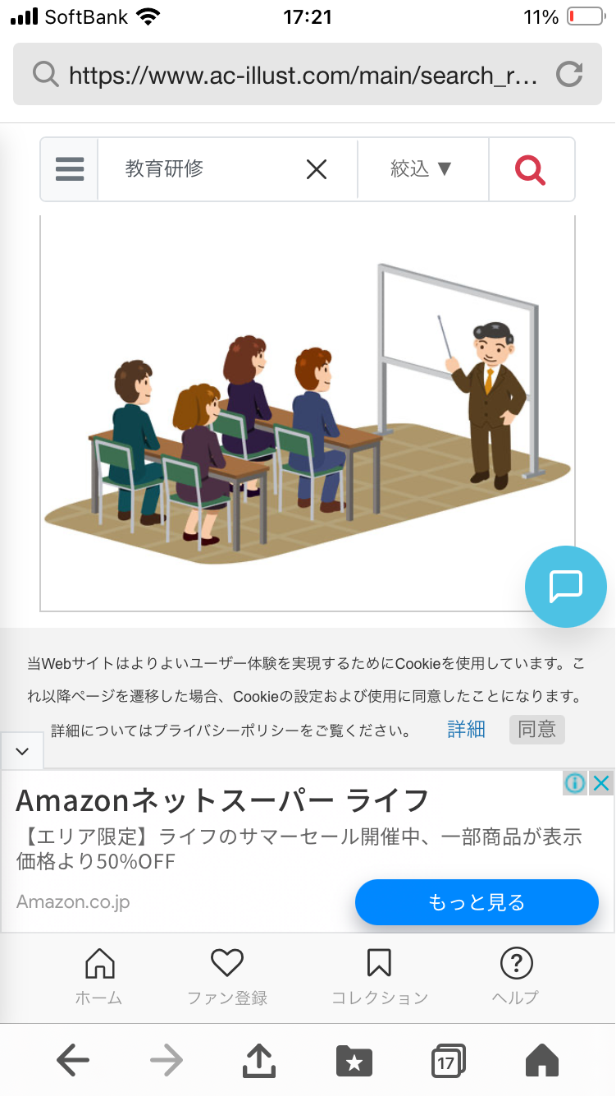学校のインクルーシブ教育の推進にあたっては、校内の全教職員の間で、インクルーシブ教育に関する一定の共通理解を図ることが必要

です。

どの教員であっても、どの授業、どの教育活動においても、同じ認識のもとで子どもたちと接することが大切です。

以下の例を参考に、職員会議や校内研修で本ガイドラインを活用して理解を深めましょう。

≪例１≫１５分×６回（既存の会議の中で実施）

（第１回）　第１章～第３章を校長等が読み上げ、感想を交流する。

（第２回）　第４章の各事例について、グループごとに事例のポイントを考え、最後に全体で共有する。

（第３回）　第４章の各事例について、グループごとに事例のポイントを考え、最後に全体で共有する。

（第４回）　インクルーシブ教育の推進に向けて、「すでに取り組んでいること」「これからすぐに取り組めそうなこと」について、グループごとに「学校づくり」の視点で話し合い、最後に全体で共有する。

（第５回）　インクルーシブ教育の推進に向けて、「すでに取り組んでいること」「これからすぐに取り組めそうなこと」について、グループごとに「学級づくり」の視点で話し合い、最後に全体で共有する。

（第６回）　インクルーシブ教育の推進に向けて、「すでに取り組んでいること」「これからすぐに取り組めそうなこと」について、グループごとに「授業づくり」の視点で話し合い、最後に全体で共有する。

※　第４～６回では、特別支援教室や特別支援学級の教員、特別支援教育コーディ

ネーター等から、実践例を共有する機会が設定できるとよい。

≪例２≫６０～９０分（新たに機会を設定して実施）

（第１回）　第１章～第３章を校長等が読み上げる。（１０分）

（第２回）　第４章のいくつかの事例について、グループごとに事例のポイントを考え、全体で共有する。（２０～３０分）

（第３回）　インクルーシブ教育の推進に向けて、「すでに取り組んでいること」「これからすぐに取り組めそうなこと」について、グループごとに「学校づくり」「学級づくり」「授業づくり」の視点で話し合い、全体で共有する。（３０～５０分）

※　第３回では、特別支援教室や特別支援学級の教員、特別支援教育コーディネー

ター等から、実践例を共有する機会が設定できるとよい。

## **５－２　自己研鑽で**

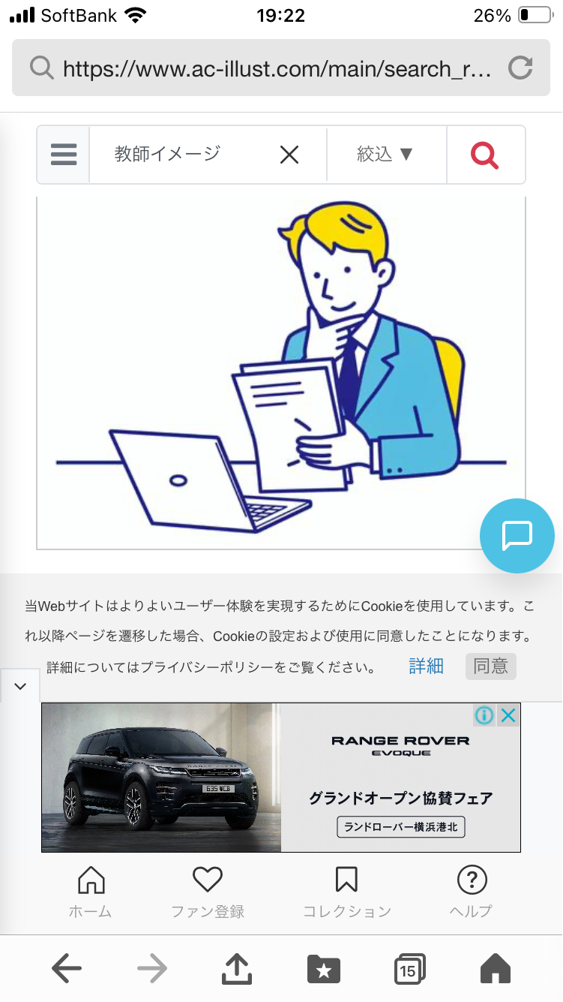　世田谷区全体でインクルーシブ教育を推進するためには、一人ひとりの教員がインクルーシブ教育に対する理解を深め、高い意識をもって取り組んでいくことが大切です。

　まずは、本ガイドラインを読み込んで内容を把握するとともに、区が開催する教職員対象の研修に参加したり、以下の資料を参照したりして世田谷区の目指すインクルーシブ教育についての理解を深めること、また、学んだことを自身の取組みに積極的に反映させ、ＰＤＣＡサイクルによって次の実践につなげていくことで、より質の高いインクルーシブ教育の推進へとつなげていくことができます。

## **５－３　保護者会で**

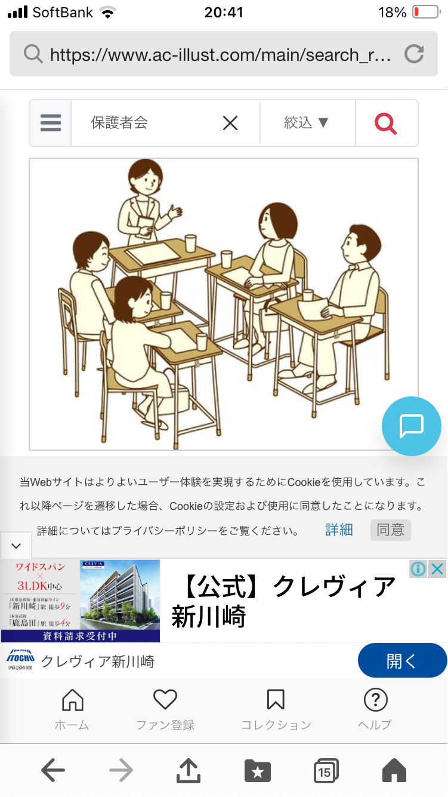　各学校がインクルーシブ教育を推進するにあたっては、当事者である児童・生徒・保護者のみならず、全ての保護者の理解啓発を図ることが不可欠です。

　保護者会等の機会において、本ガイドラインを活用し、全ての子どもたちが背景や能力に関わらず、共に学び成長することを目指すこと、子どもの多様性を尊重し、誰一人取り残さない学級づくりや学校づくりを行っていくこと等について、共通理解を図ることが望まれます。

## **５－４　地域への発信で**

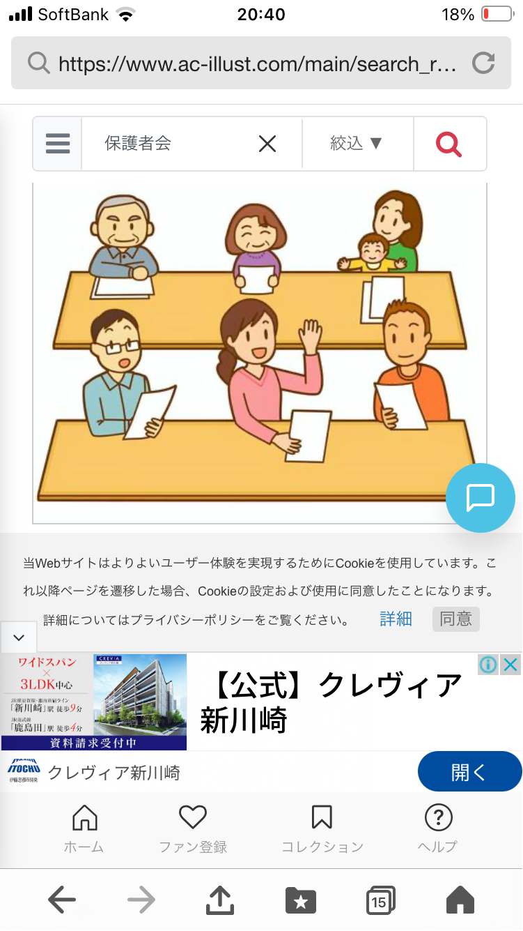地域と互いに協力・連携し合いながらインクルーシブ教育の理念を共有することで、豊かな教育環境が築かれるとともに、共生社会の実現につながります。

学校便りや学校ホームページ、学校運営委員会、道徳授業地区公開講座等において、本ガイドラインの内容や学校の取組み等について積極的に発信し、学校・家庭・地域社会が共通理解のもとで、相互に補完しつつ、一体となってインクルーシブ教育を進めていくことが大切です。

【道徳授業地区公開講座の例】

1. 全学級で多様性の理解に関する道徳授業の公開
2. 本ガイドラインを活用した学校におけるインクルーシブ教育の実践
3. 教員・保護者・地域の方による意見交換

# **第６章　資料編**

今後、世田谷区の特別支援教育、医療的ケア、外国人・帰国児童・生徒、性的マイノリティ、ヤングケアラー等についての現状と、学校を支援する人材・資源等について記載していきます。